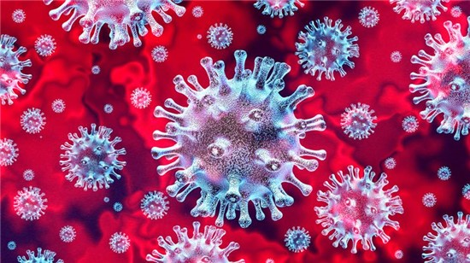

Vec: OZNAM kancelárie v súvislosti s COVID-19
Z dôvodu ochorenia na COVID-19 a následne nariadenej karanténny Vám oznamujeme, že kancelária Obvodnej poľovníckej komory – Bratislava bude s predpokladom ľahkého priebehu do 9. januára 2022
ZATVORENÁ
V prípade ľahkého prekonania si prosím následne od 13. januára 2022 overte proces fungovania kancelárie a dohodnite si stretnutie na prevzatie už Vášho vyhotoveného poľovného lístka na základe prideľovaných časeniek resp. na podanie Vašej žiadosti o vydanie poľovného lístka.
O časenku od daného dňa možno požiadať telefonicky na čísle: 0911 99 28 82, v štandardných úradných dňoch a úradných hodinách alebo prostredníctvom e-mailu: bratislava@opk.sk

Za pochopenie ĎAKUJEME a prajeme Vám veľa zdravia.
S pozdravom „Poľovníctvu zdar“

